BAB II
LANDASAN TEORI

Dalam penyusunan laporan tugas ini dibutuhkan landasan teori yang mencangkup diantaranya persepsi, definisi, dan referensi untuk mengetahui solusi dari permasalahan yang sedang dibahas.

Kajian Penelitian Terdahulu
Sebagai referensi dalam perancangan Tugas Akhir ini penulis mempelajari beberapa penelitian yang sejenis. Dan menemukan beberapa penelitian sejenis diantaranya sebagai berikut:
- Kajian Penelitian Sejenis oleh Rahma Fida Fadhilah
Dalam penelitian terdahulu yang telah diteliti oleh Rahma Fida Fadhilah, Nanik Suciati, dan Wijayanti Nurul Khotimah, yang berjudul Rancang Bangun Aplikasi Piano Virtual Menggunakan Teknologi Augmented Reality dan Vuforia SDK, aplikasi ini menampilkan sebuah alat musik piano virtual menggunakan teknologi AR dan vuforia SDK. Aplikasi ini mampu memberikan pengalaman bagus serta tidak membosankan sekaligus menjadi media edukatif untuk pengguna mengenai alat musik piano. Pemanfaatan augmented reality dalam aplikasi ini terbukti dapat menarik perhatian anak-anak dalam memahami dan mempelajari alat musik virtual piano ini, Penggunaan augmented reality pada buku pembelajaran alphabet anak dirasa dapat menimbulkan kesan menyenangkan dalam belajar. pengguna akan lebih berinteraktif dalam proses pembelajaran sehingga dengan mudah akan menghafal huruf-huruf alphabet tanpa mereka sadari. Membaca buku yang sebelumnya dianggap membosankan, dengan adanya penerapan augmented reality didalamnya dapat meningkatkan minat belajar anak untuk membacanya (Rahma Fida Fadhilah, 2016).
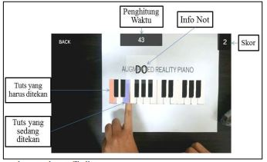
Gambar 2.1 Output Gambar Kajian Rahma Fida Fadhilah

- Kajian Penelitian Sejenis oleh Dawang Mahendra Sudirman Putra
Memberikan metode pembelajaran baru yang interaktif dengan memanfaatkan teknologi Augmented Reality kepada pengguna khususnya anak-anak dan secara umum semua umur yang memberikan kemudahan dalam pembelajaran. Kelebihan dari penelitian ini adalah penerapan teknologi Augmented Reality yang memungkinkan pengguna menjadi lebih antusias dalam mempelajari pengetahuan tersebut (Putra, 2017).
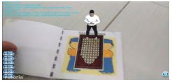
Gambar 2.2 Output Gambar Kajian Dawang Mahendra Sudirman Putra\

- Kajian Penelitian Risyan oleh Arief Setyawan
Pengembangan aplikasi alat musik tradisional Jawa Tengah dengan metode single marker dan markerless 3D objek tracking dapat memunculkan objek 3D dengan baik waktu kemunculan objek dipengaruhi oleh kecepatan sistem augmented reality dalam melakukan proses load model dan Pre-Rendering semakin jauh jarak antara kamera smartphone dengan marker mempengaruhi waktu untuk sistem dalam mengenali setiap marker yang di scan melalui fokus kamera setelah dilakukan pengujian jarak ideal dalam proses memunculkan objek 3D dengan baik adalah 30 cm, pengujian aplikasi Augmented Reality alat musik tradisional Jawa Tengah menggunakan Marker Based Tracking dan metode Markerless kedua metode ini memiliki fungsi yang sangat penting pada proses permunculan objek pada aplikasi Augmented Reality alat musik tradisional Jawa Tengah yang digunakan sebagai objek 3D adalah Bonang, Demung, Kenong, Gong Kempul, Saron, Gambang, Seruling, dan Gendang (Setyawan & Dzikri, 2016).
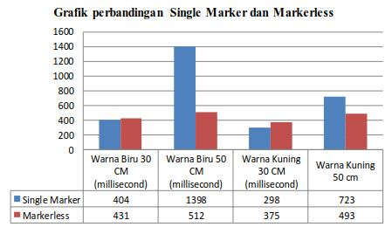
Gambar 2.3 Output Gambar Kajian Arief Setyawan

- Kajian Penelitian Sejenis oleh Hendra, Kristina, & Tendean
Permasalahan yang diangkat dalam penelitian ini adalah tentang pengimplementasian sebuah teknologi multimedia yaitu augmented reality pada aplikasi pengenalan senjata dan alat musik tradisional aplikasi ini menyajikan penampilan senjata dan alat musik tradisional dalam bentuk 3D dengan harapan pengguna yang menggunakan aplikasi ini dapat memahami dan termotivasi untuk menjaga kelestarian seni Indonesia tersebut (Hendra, Kristina, & Tendean, 2017).
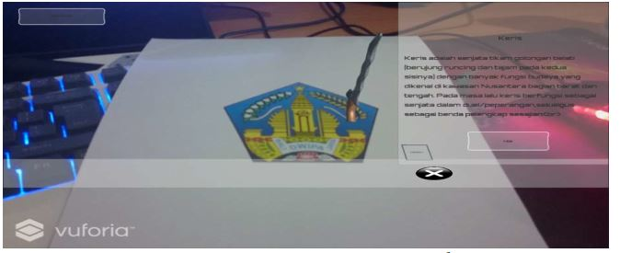
Gambar 2.4 Output Gambar Kajian Hendra

- Kajian Penelitian Sejenis oleh Zwingly Ch Rawis
Aplikasi Augmented Reality pakaian adat Tountemboan berjalan pada sistem operasi android dimana pada antarmuka pengguna dapat memilih scene Mulai, Panduan, Tentang, dan Keluar setelah aplikasi dibuat dilakukan pengujian yang dilakukan oleh pengguna untuk melihat respon dari pengguna menegenai fungsi dan desain aplikasi, peneliti memakai jumlah percobaan sebanyak 30 orang untuk melakukan percobaan dan didapatkan hasil desain background, desain tombol, fungsi tombol, dan desain pakaian mendapat respon dominan baik berdasarkan penelitian yang dilakukan dalam penerapan Augmented Reality untuk mengenalkan pakaian adat Tountemboan dari provinsi Sulawesi Utara telah dinilai dengan baik dapat digunakan sebagai suatu media informasi yang bisa membantu dalam memberikan informasi mengenai pakaian adat Tountemboan secara mudah dan realtime kepada pengguna (Rawis, Tulenan, & Sugiarso, 2018).
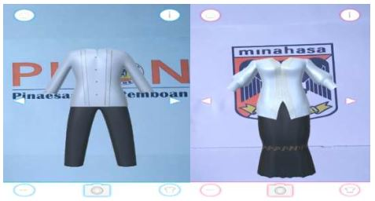
Gambar 2.5 Output Gambar Kajian Zwingly Ch Rawis

Penjelasan di atas merupakan contoh penelitian yang memanfaatkan teknologi augmented reality mulai dari bidang pendidikan hingga kesenian. Dan dari penelitian tersebut juga dijelaskan bahwa konten-konten yang menjadi keunggulan dari aplikasi, serta beberapa metode yang digunakan dalam perancangan aplikasi tersebut. Aplikasi yang akan penulis buat adalah aplikasi yang memanfaatkan teknologi augmented reality dalam bidang pendidikan didalamnya akan menampilkan animasi objek 3D dari 10 alat musik tradisional Indonesia serta penjelasanya yang akan dirancang dan ditargetkan untuk anak-anak hingga dewasa.

Android
Android adalah sebuah sistem operasi yang dirancang oleh Google yang berbasiskan kernel Linux dan berbagai perangkat lunak Open source lainnya serta biasa digunakan untuk perangkat dengan layar sentuh seperti smartphone dan tablet. Sistem operasi Android yang berbentuk open source memiliki kelebihan pada pihak ketiga atau perusahaan untuk mengeluarkan smartphone tanpa harus membuat sistem operasi sendiri. Selain itu, perusahaan dapat mengubah sebagian atau seluruh aspek Android dengan menambah maupun mengurangi fitur (Hernawan, 2018).

Android SDK
Android Software Development Kit (SDK) adalah kit yang biasa digunakan oleh para developer untuk mengembangkan aplikasi berbasis mobile Android. Di dalam SDK terdapat beberapa tools seperti debugger, software libraries, emulator, dokumentasi, sample code dan tutorial. Java SE Development kit merupakan salah satu dari contoh Android SDK dan sudah menjadi bahasa pemrograman yang paling sering digunakan dalam mengembangkan aplikasi Android. Di samping itu ada beberapa bahasa lainnya seperti C++, Go, dan Kotlin -bahasa yang ditetapkan Google pada tahun 2017 lalu (Catur, 2019).

Kebutuhan Instalasi
Dalam menjalankan Unity 3D minimal system requirement yang harus disiapkan agar dapat lancar menjalankan semua fitur adalah sebagai berikut:
- Sistem operasi Windows yang dapat digunakan versi Windows 7, 8, 10 (32 dan 64 bit mendukung)
- Kapasitas Ram minimal 3 GB dan di rekomendasikan 8 GB, lebih besar kapasitasnya lebih bagus
- Harddisk kosong minimal 2 GB dan di rekomendasikan 4 GB atau lebih
- Resolusi gambar/screen minimal 1280 x 800 VGA rekomendasi minimal 2 GB atau 1 GB , ATI Radeon atau NVIDIA.
  - Game Engine
Game Engine adalah sebuah sistem software yang dirancang berfungsi untuk menciptakan atau mengembangkan sebuah video game. Banyak permainan yang menggunakan sebuah alat konsole yang bekerja pada sistem operasi desktop seperti; Microsoft Windows, Linux, Dan Mac OS X. Beberapa fitur utama pada game engine melingkupi; mesin render (“renderer”) untuk 2 dimensi atau 3 dimensi grafik, suara, script, animasi, kecerdasan buatan, jaringan, manajemen memori, dan pengelolaan grafik. Proses pengembangan pada sebuah permainan sering dilakukan oleh sebagian besar pengguna untuk menciptakan permainan yang telah ada namun di kemas dan dibuat dengan unsur permainan yang berbeda (Ward, 2008).

Augmented Reality
Augmented Reality (AR) merupakan penggabungan dari benda nyata dan maya pada lingkungan sebenarnya, dengan waktu yang pada saat itulah dan terdapat integrasi antar benda dalam bentuk 3D, yaitu benda maya terintegrasi dalam dunia nyata (Riadi, 2017).
Sebagai contoh, sebuah kamera telah dikalibrasi dapat mendeteksi marker yang telah didesain, lalu setelah mendeteksi marker tersebut, kamera akan melakukan pencocokan dengan model yang telah dibuat sebelumnya dan jika terdapat kecocokan data antara marker dan dataset maka informasi dari marker akan digunakan untuk menampilkan objek 3D yang telah didesain ke screen smartphone. Dengan adanya Augmented Reality, lingkungan nyata yang ada di sekitar akan dapat berinteraksi dalam bentuk virtual. Segala informasi tentang obyek dan lingkungan dapat ditambahkan ke dalam sistem Augmented Reality yang kemudian informasi-informasi tersebut akan ditampilkan ke lingkungan nyata secara real-time. Jenis Augmented Reality terbagi menjadi 3 yaitu Marker Based Tracking, Markerless Based Tracking, dan GPS Based Tracking berikut penjelasanya:
- Marker Based Tracking
Marker Based Tracking ini paling banyak digunakan hingga sekarang karena metode ini merupakan salah satu cara kerja augmented reality yang paling sederhana, kamera yang telah dikalibrasi akan mendeteksi marker yang diberikan, kemudian setelah mengenali dan menandai model dari marker, kamera akan melakukan perhitungan apakah marker sesuai dengan datasets yang dimiliki. Jika tidak maka informasi marker tidak diolah lebih lanjut dan tidak akan menampilkan objek, tetapi bila sesuai maka informasi marker akan digunakan rendering menampilkan objek 3D atau animasi yang telah dibuat sebelumnya.
- Markerless Based Tracking
Markerless Based Tracking lebih jarang untuk diimplementasikan karena marker tidak disediakan sebelumnya, sementara algoritma yang berjalan di aplikasi Augmented Reality harus sinkron dengan pola, warna atau fitur lainnya yang dapat ditampilkan di frame kamera. Sebagai contohnya jika algoritma dapat mengidentifikasi wajah, maka harus dimasukan data gambar setiap jenis wajah ke dalam algoritma pemrograman di aplikasi Augmented Reality, kalau tidak aplikasi tidak dapat berjalan dengan sempurna.
- GPS Based Tracking
GPS Based Tracking jenis ini memanfaatkan fitur GPS dan kompas yang ada didalam smartphone, aplikasi akan mengambil data dari GPS dan kompas kemudian menampilkannya dalam bentuk model yang diinginkan secara langsung, bahkan terdapat beberapa aplikasi yang menampikan dalam bentuk 3D. Salah satu dari contoh aplikasi yang menerapkan GPS Based Tracking adalah game yang cukup viral beberapa tahun lalu yaitu Pokemon Go.

Marker/Image Target
Jenis marker sangat banyak sekali bentuknya salah satunya adalah dengan warna hitam bervariasi putih dengan bentuk persegi. Dengan menerapkan marker ini maka proses tracking pada saat aplikasi digunakan, aplikasi akan mengenali letak posisi dan orientasi dari marker yang sudah ditentukan dan akan menciptakan objek virtual yang berupa model 3 dimensi yaitu pada titik yang telah diatur, secara default (0,0,0) dan 3 sumbu (X,Y,Z). Berikut adalah beberapa contoh jenis marker:
- Marker Frame :Kekuatan pelacakan penandaan marker sebagian besar terletak pada bingkai hitam yang terlihat seperti gambar disamping. Didalam binkai hitam tersebut dapat diisi dengan sesuatu gambar dan itu tidak akan mengganggu pendeteksian marker tersebut.

Gambar 2.6 Marker Frame
- Marker Split: Pada split marker pendeteksian terletak pada dua barcode yang terpisah atas dan bawah, yang selanjutnya mengurangi wilayah jarak barcode tersebut untuk mendefinisikan area marker.

Gambar 2.7 Marker Split
- Marker Dot: Menggunakan sebuah titik titik hitam yang berfungsi sebagai titik acuan untuk pelacakan marker.
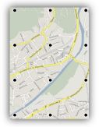
Gambar 2.8 Marker Dot
- Marker DataMatrix (ISO/IEC16022): DataMatrix adxalah sebuah standar ISO untuk model 2 dimensi barcode. Studierstube Tracker mendukung model dengan pola DataMatrix tertanam. Karenanya marker dapat menyimpan data biner (seperti model 3D) atau teks dari sebuah tautan halaman web.
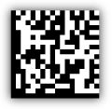
Gambar 2.9 Marker DataMatrix
- Markers Template (contoh : ARToolkit): Template Marker dari Interface ARToolkit dengan desain yang simpel dan mudah dipelajari dengan desain dikelilingi dengan blok warna hitam dan sebuah gambar atau tulisan di tengah untuk tracking gambar menjadi objek 3 Dimensi.

Gambar 2.10 Marker Template

Platform
Secara singkat pengertian platform adalah sebuah tempat yang digunakan dalam menjalankan sebuah perangkat lunak. Beberapa platform pada perangkat lunak dapat menirukan seluruh arsitektur sebuah platform yang berasal dari hardware. Dengan kata lain, platform adalah dasar dari teknologi dimana teknologi yang lain atau proses-proses dibuat. Sebuah platform terdiri dari sebuah sistem operasi, yaitu program sistem yang mengkoordinasi sebuah komputer yang memberikan perintah-perintah kepada prosesor dan perangkat keras untuk melakukan proses-proses logis dan mengatur pergerakan data di sebuah komputer. Beberapa contoh platform antara lain; PC, MAC, PDA atau Smartphone, Xbox, PS3, dan Nitendo Wii.

Blender
Software Blender ini digunakan membuat film animasi, efek visual, model cetak 3D, aplikasi 3D interaktif dan permainan video. Blender memiliki beberapa fitur termasuk pemodelan 3D, penteksturan, penyunting gambar bitmap, penulangan, simulasi cairan dan asap, simulasi partikel, animasi, penyunting video, pemahat digital, dan rendering. (https://ww.blender.org/about/).

Unity 3D
Unity 3D dapat digunakan untuk membuat sebuah game yang bisa digunakan pada perangkat komputer, ponsel pintar Android, iPhone, PS3, dan bahkan X-BOX. Unity adalah sebuah game engine yang telah terintegrasi untuk membuat game, model 3 dimensi, arsitektur illustrasi bangunan dan permainan simulasi. Unity bisa untuk games PC dan Games Online Unity ini adalah sebuah aplikasi berbasis MultiPlatform, Apa itu MultiPlatform? MultiPlatform sendir adalah aplikasi yang dapat beroperasi pada beberapa atau banyak sistem operasi dan sanggup Mempublish ke banyak format file tipe misalnya : exe, apk,dan lain-lain. Unity tidak dirancang untuk proses desain atau modelling. Untuk melakukan kegiatan mendesain, bisa menggunakan software 3D editor lain seperti 3dsmax atau Blender. Banyak hal yang bisa dilakukan dengan Unity, ada fitur audio, particle effect,Animasi dan Sky Box. Selain itu Unity 3D jika digabungkan dengan Vuforia SDK maka dapat digunakan untuk membuat aplikasi atau game berbasis Augmented Reality.

Vuforia
Vuforia adalah sebuah Augmented Reality Software Development Kit untuk perangkat mobile yang memungkinkan perancangan aplikasi Augmented Reality. Vuforia SDK menggunakan teknologi Computer Vision yang digunkaan dalam mengenali dan melacak sebuah gambar planar (Target Image) dan objek 3D sederhana secara real-time. Vuforia mendukung berbagai jenis marker seperti 2 Dimensi dan 3 Dimensi termasuk Target Gambar markerless (tanpa marker). Langkah pertama setelah mengunggah gambar marker akan muncul rating dari target marker apakah layak digunakan atau tidak, normalnya minimal memiliki rating 4 bintang seperti gambar 2.12, penggunaan dalam smartphone yaitu diletakkan pada depan kamera, selanjutnya scan marker dengan menggunakan aplikasi yang telah dibuat. Aplikasi akan mengirimkan data marker yang di-scan yang selanjutnya akan dilakukan pencarian bila marker apabila ditemukan kecocokan data maka server vuforia akan mengirimkan token yang akan digunakan aplikasi untuk mengambil data objek 3D, suara dan teks dari database. Selanjutnya data akan ditampilkan pada layar yang mempengaruhi aplikasi lancar atau tidaknya memunculkan sebuah objek dari marker adalah tergantung dari fitur node keypoint semakin banyak simbol plus berwarna kuning seperti gambar 2.11 maka akan semakin bagus proses tracking objek.
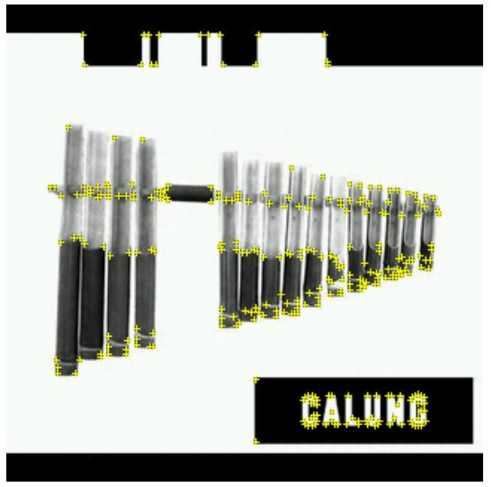
Gambar 2.11 Node Keypoint Marker Calung
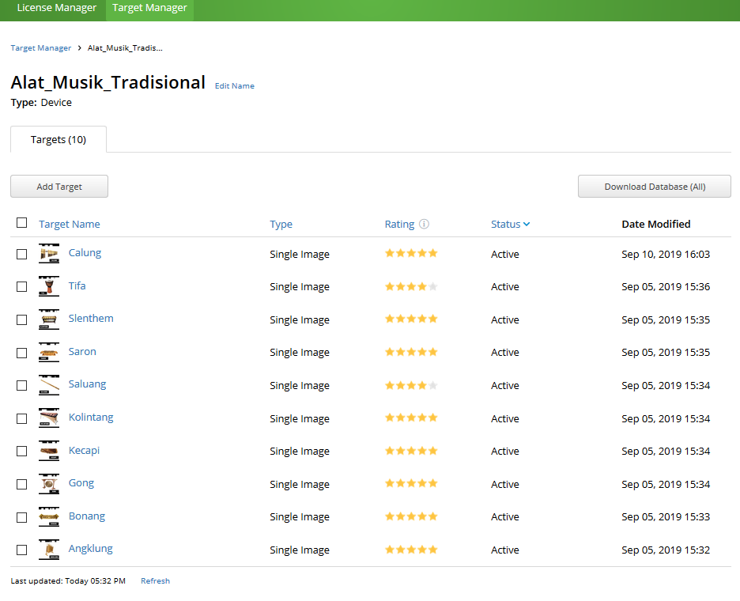
Gambar 2.12 Rating Marker di Target Manager

Visual Studio
Microsoft Visual Studio adalah software yang dipakai dalam melakukan pengembangan banyak aplikasi diantaranya aplikasi bisnis, personal, ataupun komponen dari aplikasinya, dalam bentuk aplikasi console, Windows, ataupun Web. Microsoft visual studio atau sering biasa di sebut VB .Net atau disebut juga Visual Basic merupakan salah satu dari aplikasi yang sering sekali digunakan oleh para programmer dalam merancang aplikasi, dan menjadi salah satu bahasa yang wajib dipelajari oleh programmer. Beberapa kemampuan atau manfaat dari Visual Basic yaitu membuat program atau aplikasi berbasis windows, membuat objek-objek dalam memantau berjalanya program seperti: ActiveX, file Help, aplikasi internet dan sebagainya.

Adobe Illustrator
Adobe Illustrator adalah aplikasi perangkat lunak untuk membuat atau mengolah gambar vektor, ilustrasi, dan karya seni menggunakan komputer Windows atau MacOS. Illustrator awalnya dirilis pada tahun 1987 dan terus diperbarui secara berkala hingga saat ini, dan sekarang dimasukkan sebagai bagian dari Adobe Creative Cloud. Illustrator banyak digunakan oleh desainer grafis, desainer web, seniman visual, dan illustrator profesional di seluruh dunia untuk membuat karya seni berkualitas tinggi.

Adobe Photoshop
Adobe Photoshop adalah perangkat lunak yang biasa digunakan dalam memodifikasi gambar atau foto secara profesional baik memodifikasi obyek yang sederhana maupun yang sulit sekalipun. Adobe Photoshop adalah perangkat lunak berfungsi untuk pengeditan dan manipulasi foto yang dominan di pasaran dunia saat ini. Kegunaannya beragam, mulai dari pengeditan berfitur lengkap sejumlah besar foto hingga membuat lukisan dan gambar digital rumit yang dilakukan dengan tangan dapat ditiru dengan mudah oleh adobe photoshop.

Nada
Nada adalah bunyi yang beraturan, dan memiliki frekuensi tunggal tertentu. Dalam teori musik, setiap nada memiliki tinggi nada atau tala tertentu menurut frekuensinya ataupun menurut jarak relatif tinggi nada tersebut terhadap tinggi nada patokan. Nada dasar suatu karya musik menentukan frekuensi tiap nada dalam karya tersebut. Nada dapat diatur dalam tangga nada yang berbeda-beda. Istilah "nada" sering dipertukarkan penggunaannya dengan "not", walaupun kedua istilah tersebut memiliki perbedaan arti. Nada dalam not dibedakan bentuknya menjadi 3 yaitu not angka, not huruf, dan not balok. Not angka dibedakan menjadi 3 yaitu: oktaf tinggi, oktaf sedang, dan oktaf rendah . sedangkan notasi huruf dibedakan menjadi 5 yaitu oktaf kecil, oktaf bergaris 1, oktaf besar, oktaf kontra, dan sub kontra .

Flowchart
Dengan adanya flowchart, setiap urutan proses atau langkah kerja dapat digambarkan menjadi lebih jelas selain itu, ketika ada penambahan proses baru dapat dilakukan perubahan dengan mudah menggunakan flowchart ini. Setelah proses pembuatan flowchart ini selesai maka giliran programmer yang akan menerjemahkan dan menerapkan desain logis tersebut kedalam bentuk program (Syafitri, 2019). Flowchart menggambarkan setiap langkah-langkah yang diperlukan dalam setiap aktivitas atau kegiatan yang dilakukan dalam bentuk simbol. Adapun simbol-simbol dalam flowchart yang akan dijelaskan dalam tabel 2.1.
Tabel 2.1 Flowchart
Nama | Simbol | Keterangan
Terminal Point |  | Menunjukkan awal (start) atau akhir (stop) dari suatu proses.
Flow Direction |  | Digunakan sebagai penunjuk arah proses
Process |  | Menunjukkan Proccess, sebagai himpunan penugasan yang akan dilaksanakan secara berurutan
Decission |  | Memilih proses untuk mengambil keputusan berdasarkan suatu kondisi yang ada.
Input-Output |  | Input/Output, sebagai memasukkan data atau menampilkan data
Predefined Process |  | Predefined Process, digunakan untuk menunjukkan suatu operasi yang rinciannya ditunjukkan di tempat lain
Connector (On-page) |  | Connector, sebagai penghubung apabila bagan alir terputus, contoh pergantian halaman

UML (Unified Modelling Language )
Unifield Modeling Language memungkinkan developer untuk melakukan permodelan secara visual, yaitu penekanan saat penggambaran model, bukan didominasi oleh narasi. Permodelan visual membantu dalam menangkap struktur dari objek, mempermudah penggambaran interaksi antara elemen dalam system, dan mempertahankan konsistensi antara disain dan implementasi dalam pemrograman (efendi, 2015).

Use Case
Diagram use case adalah bentuk utama dari persyaratan sistem / perangkat lunak untuk program perangkat lunak baru yang kurang berkembang. Use case menentukan perilaku yang diharapkan (apa), dan bukan metode yang tepat untuk mewujudkannya (bagaimana). Use case yang telah ditentukan dapat dilambangkan dengan representasi tekstual dan visual (mis. Use case diagram). Notasi UseCase dapat dilihat pada tabel 2.2.

Tabel 2.2 Use Case Diagram
Nama | Simbol | Keterangan
Actor |  | Aktor adalah sebagai orang, proses, atau pengguna yang berinteraksi dengan sistem informasi yang akan dibuat.
Use case |  | Simbol fungsi dari suatu sistem, sehingga pengguna sistem paham dan mengerti mengenai kegunaan yang kedepannya akan dibangun.
Association |  | Penghubung antara aktor dan Use case.
Generalisasi |  | Menghubungkan generalisasi dan spesialisasi(umum-khusus) diantara dua buah usecase.
Include |  | Menunjukkan bahwa suatu use case seluruhnya merupakan fungsional dari use case lainnya.

Alat Musik Yang Dipakai
Model alat musik tradisional yang dipakai berdasarkan jenis cara memainkannya seperti digoyang, dipukul, ditiup, dan dipetik objek tersebut dalam bentuk 3Dimensi dalam aplikasi meliputi; Angklung, Saluang, Calung, Kolintang, Bonang, Saron, Gong, Slenthem, Kecapi, Tifa digolongkan berdasarkan jenis memainkan berikut 10 alat musik tersebut.

Jenis Alat Musik Digoyang
Alat musik ini dimainkan dengan cara digoyang sehingga dapat menghasilkan bunyi yang bergetar serta memiliki nada-nada tertentu sesuai dengan ukuran besar atau kecilnya alat musik.
- Angklung
Angklung merupakan alat musik tradisional asli Indonesia yang berasal dari daerah Jawa Barat. Alat musik Angklung sangat populer di kalangan masyarakat Indonesia, sering kali ada sebuah konser musik yang menggunakan musik dari angklung sebagai pengiringnya. Alat musik ini diolah dari bambu dengan ukuran tertentu cara memainkannya yaitu dengan cara digoyang sehingga mengeluarkan bunyi diakibatkan oleh benturan bambu yang telah dipotong tadi.
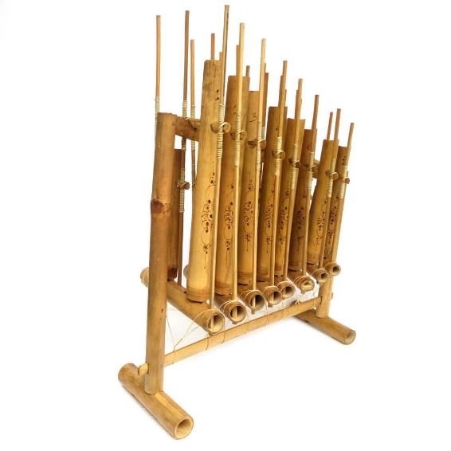
Gambar 2.13 Alat Musik Angklung

Jenis Alat Musik Ditiup
Cara memainkan alat musik ini adalah dengan ditiup. Cara meniupnya pun mempunyai aturan dan berbagai teknik. Ada yang harus ditiup dengan tipis, sedang ataupun sekuat tenaga. Alat musik tiup memiliki lubang-lubang tuts pada nadanya, jadi suara yang berbunyi tidak selalu sama.
- Saluang
Saluang adalah sebuah alat musik tardisional yang berasal dari daerah Minangkabau Sumatera Barat. Cara memainkan alat musik ini dengan cara ditiup hingga menghasilkan gesekan udara yang kemudian menghasilkan bunyi tertentu, alat ini dibuat dari bambu dan mengeluarkan bunyi dengan jenis Aerofon.Jika dilihat sekilas saluang hampir mirip dengan seruling bambu biasa hanya saja alat musik ini lebih sederhana yakni hanya memiliki kurang lebih 4 lubang pada bagian tengah. Kegunaan lubang ini untuk mengatur suara yang akan dihasilkan dari alat ini.
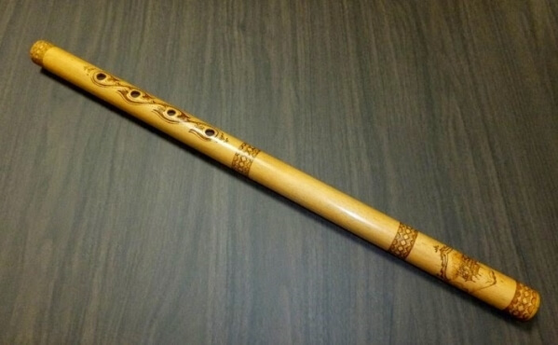
Gambar 2.14 Alat Musik Saluang

Jenis Alat Musik Dipetik
Alat musik petik adalah jenis alat musik yang cara memainkannya dengan dipetik. Alat musik ini terkenal banyak peminat yang menyukainya, meskipun tergolong alat musik yang cukup sulit untuk dipahami. Tingkat kesulitannya berada pada kunci-kunci nadanya.
- Kecapi
Kecapi merupakan alat musik tradisional yang populer karena banyak pemain yang menggelar konser solo dengan menggunakan kecapi, alat musik ini termasuk alat klasik yang selalu mewarnai beberapa kesenian di tanah Sunda, Jawa Barat, kecapi merupakan jenis alat musik petik yang memiliki suara dengan ciri khas nyaring Cara membunyikannya adalah dengan cara dipetik pada bagian senarnya.
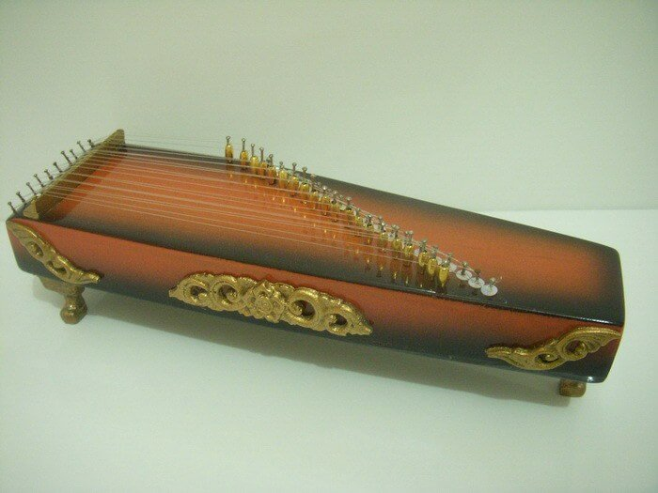
Gambar 2.15 Alat Musik Kecapi

Jenis Alat Musik Dipukul
Memainkan alat musik ini adalah dengan dipukul, biasanya dipukul dengan tangan atau benda-benda pukulan seperti stik. Alat musik ini cenderung tidak mempunyai tangga nada dan kunci yang khusus, nada-nada yang digunakan sifatnya hanya melengkapi.
- Calung
Alat musik calung berasal dari daerah Jawa barat hingga jika dilihat dari bentuknya calung ini hampir mirip dengan angklung, orang-orang menganggap kedua alat musik ini hampir sama, perbedaanya terletak pada cara memainkan alat musik tersebut, angklung akan mengeluarkan bunyi dengan cara menggoyangnya. Sedangkan calung akan mengeluarkan bunyi jika dipukul dengan bambu kecil.
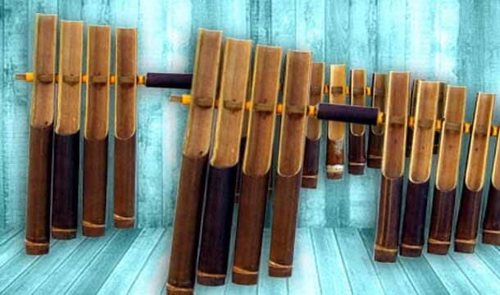
Gambar 2.16 Alat Musik Calung
- Kolintang
Kolintang adalah alat musik tradisional yang berasal dari wilayah Minahasa, Sulawesi Utara. Bentuk kolintang ini hampir mirip dengan alat musik tradisional belira. Terdiri dari potongan-potongan kayu dengan panjang yang bervariasi kemudian disanggah dengan bambu sehingga dapat menghasilkan suara yang indah. Cara membunyikan alat musik ini dengan cara dipukul, pemukulnya menggunakan alat khusus sehingga dapat menciptakan suara merdu. Kolintang yang digunakan di aplikasi adalah berjenis ina rua (2 melodi).
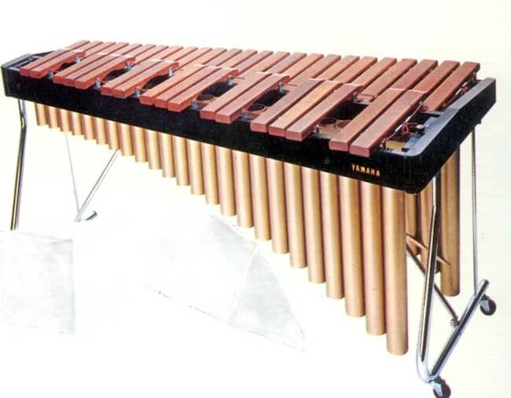
Gambar 2.17 Alat Musik Kolintang

- Bonang
Alat musik ini berasal dari daerah Jawa, dimana pada zaman dahulu bonang digunakan dalam pertunjukan untuk mengiringi musik wayang. Bonang adalah alat musik yang menjadi salah satu dari banyak bagian dari alat musik gamelan lain. Berukuran lebih kecil bila dibandingkan dengan bonang barung. Dimainkan setengah ketukan dari bonang barung yang apabila mereka dibunyikan secara bersama-sama akan membuat efek suara yang bersahutan. Jika dilihat gambarnya bonang jenis penerus memiliki bentuk hampir sama dengan alat musik tradisional bende, hanya saja bentuknya lebih kecil.
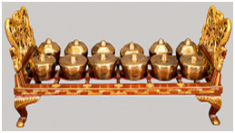
Gambar 2.18 Alat Musik Bonang

- Saron
Saron merupakan pergantian tempat pada huruf hidup atau huruf mati dari kata Saron yang berarti suara nyaring atau keras di bahasa Jawa Tengah. Alat Musik ini terdiri dari 7 atau 14 potongan yang terbuat dari logam perunggu yang dimainkan dengan cara dipukul dengan menggunakan alat bantu pemukul biasa disebut dengan Saron. Di dalam aplikasi desain saron yang digunakan adalah jenis saron Slendro.
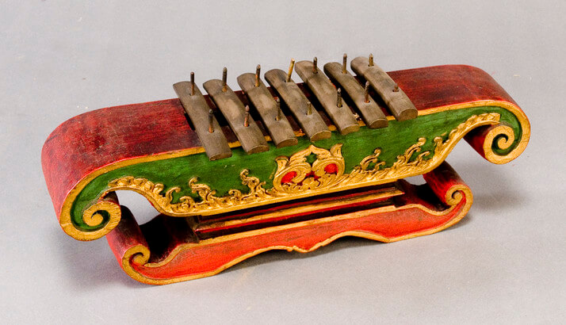
Gambar 2.19 Alat Musik Saron

- Gong
Gong adalah alat musik tradisional yang berasal dari daerah Jawa Tengah dan merupakan salah satu dari instrumen gamelan bentuknya bulat besar dengan tonjolan pada bagian tengahnya. Bila bonang berfungsi sebagai pemimpin dalam gamelan, gong lebih berfungsi sebagai penjaga nada dari sebuah gamelan. Saat ini gong tidak hanya digunakan sebagai pengiring gamelan saja, saat ini sudah banyak yang menggunakan gong untuk simbol peresmian sebuah kegiatan.
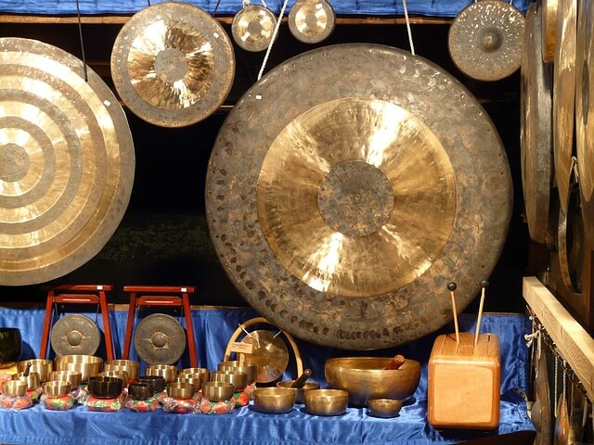
Gambar 2.20 Alat Musik Gong
- Slenthem
Slenthem merupakan instrumen yang berasal dari daerah Jawa Tengah dan biasanya digunakan dalam perangkat instrumen gamelan Alat musik yang ini dibunyikan dengan cara dipukul dengan pemukul bambu slenthem biasanya dibuat dari bahan campuran antara kuningan dan alumunium dengan warna keemasan. Bagian alat ini berupa potongan-potongan dengan berbagai macam ukuran dimana setiap ukuran akan mengeluarkan nada yang berbeda jika dipukul fungsinya yaitu untuk memberikan kesan dengung pada gamelan yang di bunyikan suaranya.
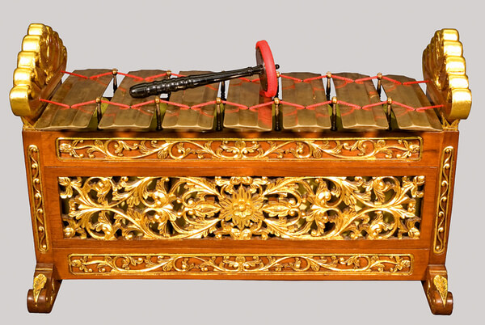
Gambar 2.21 Alat Musik Slenthem
- Tifa
Papua memiliki ciri khas tersendiri dalam membuat alat musik sehingga sudah cukup dikenal oleh seluruh masyarakat Indonesia. Salah satunya yang berasal dari Pupua khususnya Maluku yaitu Tifa. Alat musik ini terlihat seperti gendang kecil yang panjang. Cara memainkannya adalah dengan cara dipukul dengan tangan. Desain objek yang digunakan dalam aplikasi ini adalah Tifa Dasar.
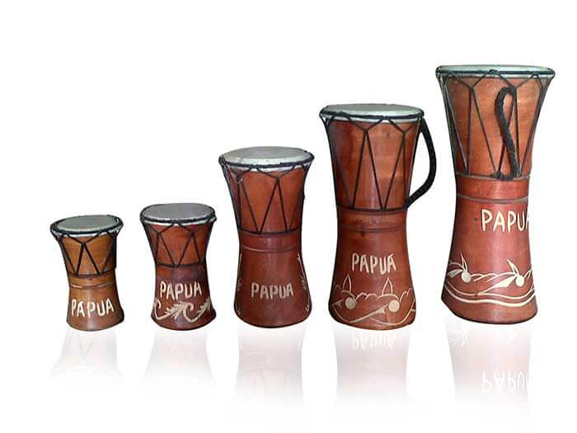
Gambar 2.22 Alat Musik Tifa

Aplikasi Serupa
Dalam penelitian ini penulis telah melakukan observasi di marketplace tentang aplikasi yang terkait dengan Augmented Reality terutama dalam bidang alat musik tradisional terdapat beberapa aplikasi pengenalan alat musik tradisional namun hanya satu yang menggunakan teknologi AR ini dengan nama Aplikasi Pengenalan Alat Musik Tradisional Indonesia saat penulis mencoba aplikasi ini tidak ada informasi tentang dimana mendapatkan marker untuk mencoba bagaimana hasil tracking tersebut hanya terdapat menu Collection Musik yang menamplikan berbagai gambar alat musik Indonesia yang diperkenalkan, saat ini aplikasi tersebut sudah tidak bisa diakses lagi di marketplace namun beberapa informasi yang telah penulis dapatkan dalam menu tentang aplikasi dibuat dengan nama Yedija Harungguan Pasaribu, Jurusan Teknik Informatika, Institut Universitas Widyatama Bandung.
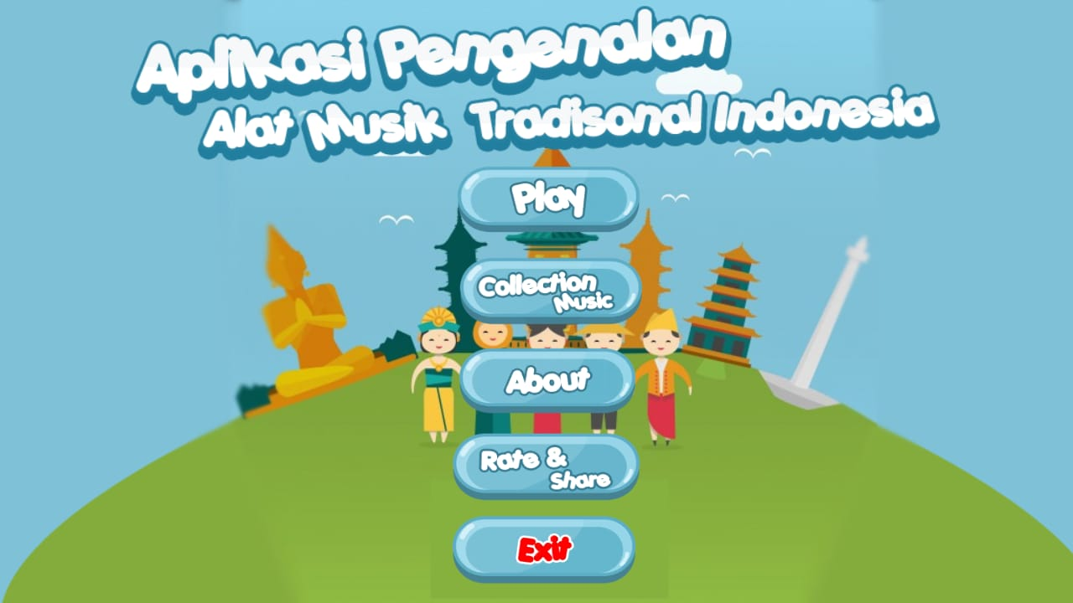
Gambar 2.23 Tampilan Aplikasi Pengenalan Alat Musik Tradisional
Setelah beberapa penelusuran lebih lanjut dalam Marketplace aplikasi yang serupa dengasn Augmented Reality Alat musik yaitu dengan nama Gamelan Augmented Reality aplikasi ini dalam deskripsinya akan menampilkan Gamelan yang menjadi fokus utama dalam media pembelajaran interaktif namun sama halnya seperti yang terjadi di aplikasi sebelumnya tidak disediakanya informasi marker menjadi penghambat bagi penulis untuk mencoba secara langsung, menu yang tersedia dalam aplikasi adalah Play untuk scan marker, Credit menampilkan informasi pembuat dari mana mendapatkan resource musik, dan About berisi informasi pembuat aplikasi.
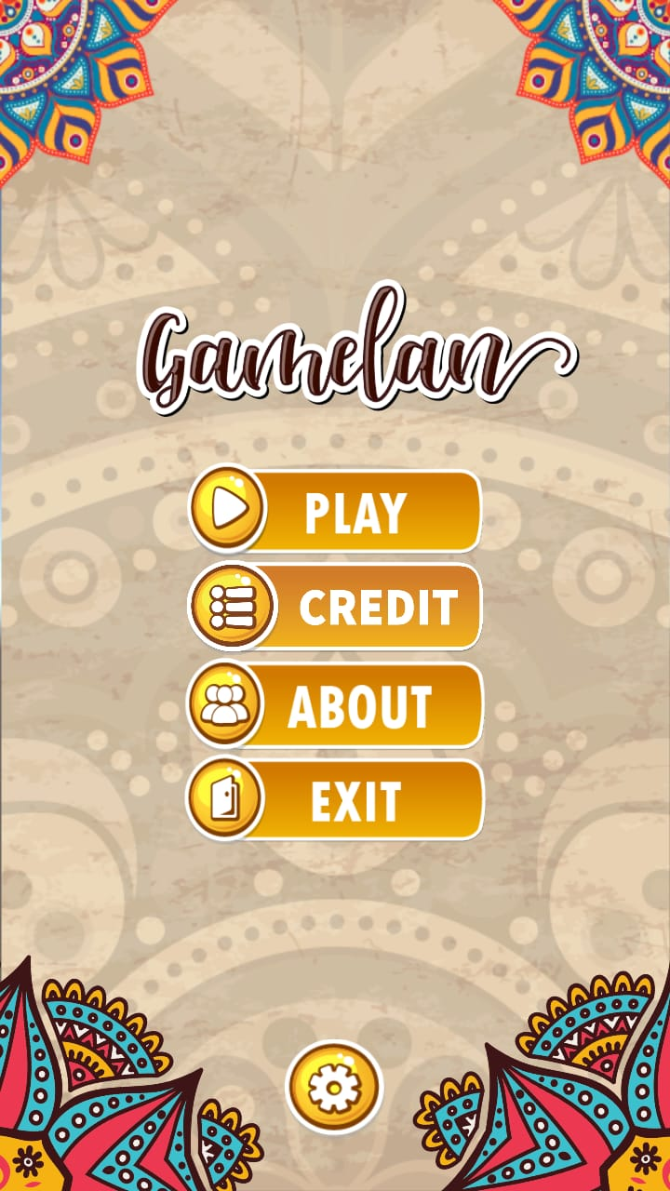
Gambar 2.24 Tampilan Aplikasi Gamelan Augmented Reality

